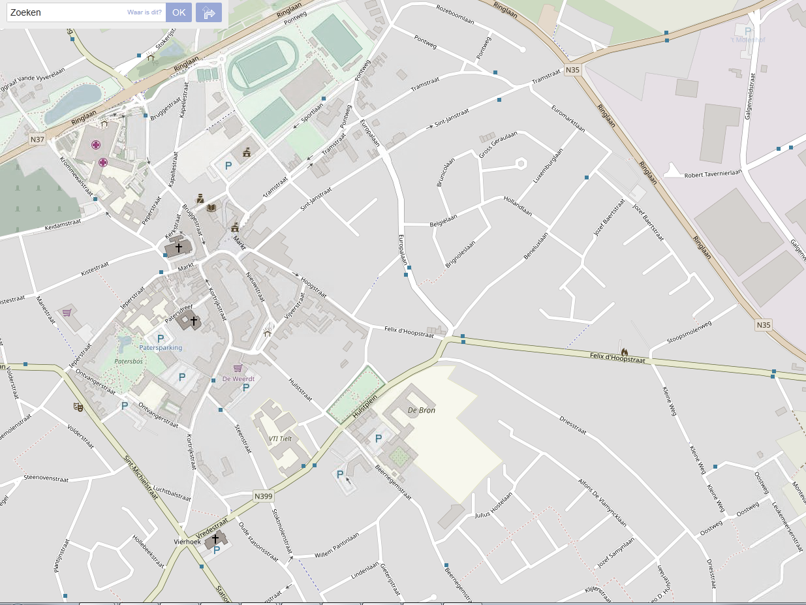
Inofec triatlon zondag 28 april 2024
Parkeerverbod op parcours van 09u tot 18u
(Kortrijkstraat vanaf 10u)
Parcours afgesloten van 12u tot 18u
Start wedstrijd om 12.30u
Steenstraat: éénrichtingsverkeer opheffen
Parkeerverbod op 28 april 2024 telkens van 09u tot 18u, uitgezonderd deelnemers Inofec Triatlon en fanion VV Tielt
Signalisatiewagen: Tielt centrum onbereikbaar van 12utot 18 u.
Signalisatiewagen: Tielt centrum onbereikbaar van 12utot 18 u.
Signalisatiewagen: Tielt centrum onbereikbaar van 125utot 18 u.

